ＳＳＩＳ 会員各位
2013年8月
一般社団法人 半導体産業人協会
理事長 牧本 次生
文化活動委員長 野澤 滋為
関西地区委員長 井上 道弘
秋季見学会のご案内 （関西開催）
拝啓
時下ますますご清祥のこととお慶び申し上げます。平素は協会の活動にご理解を賜りまことに有難うございます。SSISでは個人会員ならびに賛助会員の見聞を広め、会員相互の懇親を目的に見学会を開催し、多数のご参加によりご好評をいただいてまいりました。
今秋は関西地区にて、“大型放射光施設Spring-8 及び世界遺産姫路城大天守修理見学 ”を開催します。
初日はSpring-8を中心とする播磨科学公園都市を見学します。Spring-8では、蓄積リング棟にて実際の研究実験を見学することができます。 また、赤穂城跡、大石内蔵助宅跡長屋門等赤穂浪士所縁の史跡見学も行います。2日目は、現在平成の大修理を行っている姫路城を訪れ、匠の技を駆使した「天空の白鷺」大天守修理の見学を行います。姫路城大天守の修理見学は来年1月までとなっており、今回絶好の機会ですので、奮ってご参加下さい。
参加お申込はFaxまたはE-mailにて事務局までお知らせ下さい。多数の皆様のご参加をお待ち申し
上げております。なお定員に達し次第締切りとさせていただきますことをご了承下さい。
敬具
【 秋季見学会（関西開催） 】
・期 日 ： 10月23日（水）～24日（木）
・見学会 ： 10月23日午後： Spring-8見学（播磨科学公園都市内他施設も一部見学）
赤穂城跡他赤穂浪士所縁の史跡見学
懇親会 （会場調整中）
宿泊：東横イン播州赤穂駅前
10月24日午前： 「天空の白鷺」姫路城大天守修理見学
昼食後姫路駅にて解散

・募集定員： 20名 （個人会員、賛助会員が対象、非会員は2次募集といたします。）
・主 催： 一般社団法人 半導体産業人協会
・参加費 ： 参加者自己負担 （概算16,000円。 集合地（相生駅）までおよび解散地（姫路駅）からの旅費は各自ご負担下さい。 参加費は確定次第各参加者にご連絡いたします）
・申込締切： 10月4日（金）

【10／23午後： Spring-8、播磨科学公園都市 見学】
・時間：13:30～15:30 http://www.spring8.or.jp/ja/about_us/site_tour
・住所：〒679-5198 兵庫県佐用郡佐用町光都1丁目1-1

■ 大型放射光施設 Spring-8
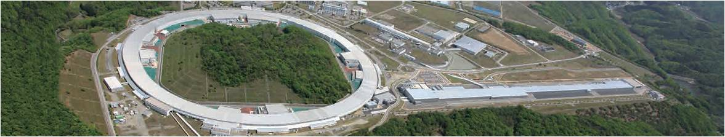
SPring-8とは、兵庫県の播磨科学公園都市にある世界最高性能の放射光を生み出すことができる大型放射光施設です。放射光とは、電子を光とほぼ等しい速度まで加速し、磁石によって進行方向を曲げた時に発生する、細く強力な電磁波のことです。SPring-8では、この放射光を用いてナノテクノロジー、バイオテクノロジーや産業利用まで幅広い研究が行われています。SPring-8の名はSuper Photon ring-8 GeV（80億電子ボルト）に由来しています。
SPring-8は国内外の産学官の研究者等に開かれた共同利用施設であり、平成9年より放射光を大学、公的研究機関や企業等のユーザーに提供しています。課題申請などの手続きを行い、採択されれば、誰でも利用することができます。 ［SPring-8HPより］

■ 播磨科学公園都市
オプトピアにてSpring-8をはじめとする播磨科学公園都市についての説明を受けた後、バスにて都市内巡回見学を行います。
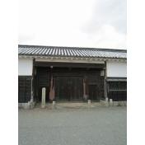
兵庫県立粒子線医療センター、播磨高原東小・中学校（安藤忠雄氏の設計）など

【10／23午後：赤穂浪士ゆかりの史跡見学】
・時間：16:00～17:00頃
赤穂城跡、大石内蔵助旧宅長屋門、赤穂神社など赤穂浪士ゆかりの史跡見学を行います。

【懇親会、宿泊】
・ホテルチェックイン: 17:30頃
東横イン播州赤穂駅前 http://www.toyoko-inn.com/hotel/00193/index.html
〒678-0239 兵庫県赤穂市加里屋30-19
TEL：0791-46-1045
・懇親会：18：00頃～ （会場調整中）
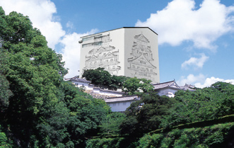
【１０／２４午前：姫路城大天守修理見学】
・時間：10:00～12:00
平成の大修理として平成21年から行われている大天守の修理
状況を見学します。傷みや汚れの激しくなった漆喰壁(しっくい
かべ)の塗り直しや、屋根瓦の葺き直し(ふきなおし)を中心に、
5年をかけて行う大規模な工事です。 現在は「天空の白鷺」の見
学窓から、完成が近づいた姫路城大天守の外観を間近で見ること
ができます。
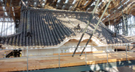
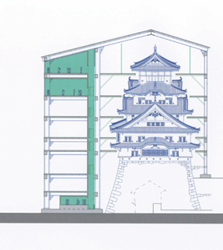

見学会スケジュール：10/23（水）～24（木）
10/２3（水） |  | 10/24（木）
１２：３０ | 相生駅新幹線改札口 （集合） | ８：３０ | ホテル出発
１２：４５ | 相生駅発：貸切バス | ８：４４ | 播州赤穂発（ＪＲ山陽本線） ９：１５姫路着⇒徒歩にて姫路城へ（15分）
１３：１５ | 播磨科学公園都市着 | １０：００ | 大天守修理（60分）を含め姫路城見学
１３：３０ | Spring-8他 播磨科学公園都市見学  （約2時間） | １２：００ | 大天守修理（60分）を含め姫路城見学
１５：３０ | Spring-8他 播磨科学公園都市見学  （約2時間） | １２：００ | 昼食、解散
１５：４０ | 播磨科学公園都市発：貸切バス | １３：００ | 昼食、解散
１６：１０ | 赤穂観光（赤穂城跡他）
１７：１０ | 赤穂観光（赤穂城跡他）
１７：３０ | ホテルチェックイン（東横イン播州赤穂駅前）
１８：００ | 懇親会 （赤穂市内）
以上

ＳＳＩＳ秋季見学会 参加申込

お名前： 期日：10月23日（水）～24日（木）
（個人会員でない場合は）ご所属：
本件連絡先 Ｅ-ｍａｉｌ：
本件連絡先 Ｔｅｌ： 携帯電話：
本件連絡先 Ｆａｘ： ※当日ご連絡のため携帯電話もお願いします。
特別のご希望事項： （1日目のみ参加等）
- 費用:概算 ￥16,000 参加人数により変動します。
宿泊費（シングル朝食付き）、懇親会費、見学会のバス移動、播州赤穂―姫路間交通費、姫路城入城費を含みます。
- 交通
往路（推奨）
[東京・大阪方面から]
・のぞみ103号 東京(8:50)⇒姫路(11:58) こだま741号(12:18)⇒相生(12:27)
・こだま741号 新大阪(11:33) ⇒相生(12:27)
[博多・広島方面から]
・みずほ602号 博多（9:19）⇒岡山（10:57）ひかり468号（11:21）⇒相生（11:37）
復路（参考）
[東京・大阪方面]
・のぞみ130号 姫路(13:46)⇒新大阪(14:15)⇒東京16:53
[博多・広島方面]
・のぞみ107号 姫路(13:58)⇒岡山 (14:31)のぞみ27号（14:31）⇒博多16:14
- 見学会スケジュール：10/23（水）～24（木）
10/２3（水） |  | 10/24（木）
１２：３０ | 相生駅新幹線改札口 （集合） | ８：３０ | ホテル出発
１２：４５ | 相生駅発：貸切バス | ８：４４ | 播州赤穂発（ＪＲ山陽本線） ９：１５姫路着⇒徒歩にて姫路城へ（15分）
１３：１５ | 播磨科学公園都市着 | １０：００ | 大天守修理（60分）を含め姫路城見学
１３：３０ | Spring-8他 播磨科学公園都市見学  （約2時間） | １２：００ | 大天守修理（60分）を含め姫路城見学
１５：３０ | Spring-8他 播磨科学公園都市見学  （約2時間） | １２：００ | 昼食、解散
１５：４０ | 播磨科学公園都市発：貸切バス | １３：００ | 昼食、解散
１６：１０ | 赤穂観光（赤穂城跡他）
１７：１０ | 赤穂観光（赤穂城跡他）
１７：３０ | ホテルチェックイン（東横イン播州赤穂駅前）
１８：００ | 懇親会 （赤穂市内）
以上

